# 风力发电系统的建模和控制-DFIG-Double Fed Induction Generator

风电的学习同步包括了电动机建模进而风电系统知识，采用定子电压变换的矢量控制。进而研究一下虚拟惯量。分为三个控制器，转矩角控制器，机侧变流器和网侧变流器

参考文献:马宏伟《风力发电系统控制原理》王毅《风力发电系统的建模与仿真》

在本次仿真中遇到了三大问题

1、dq0与abc的坐标系变换，αβ0与之变换

2、风机的数学模型推导与控制设计

3、变流器的数学模型推导与控制设计

## 1. 概念

要有准确的模型方程和模型参数。现阶段对DFIG 的研究成果大部分在

1. 最大功率跟踪，变流器的有功无功矢量控制，有功频率控制。

2. 低电压穿越，保证不脱网

3. 其定子绕组直接接入电网，转子为绕线式三相对称绕组，经背靠背变流器与电网相连，提供交流励磁

4. 电磁转矩推导

5. 滑差功率，定子功率-转子功率，

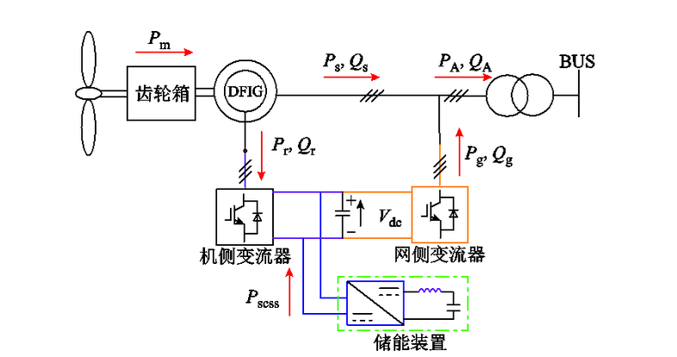

异步发电机

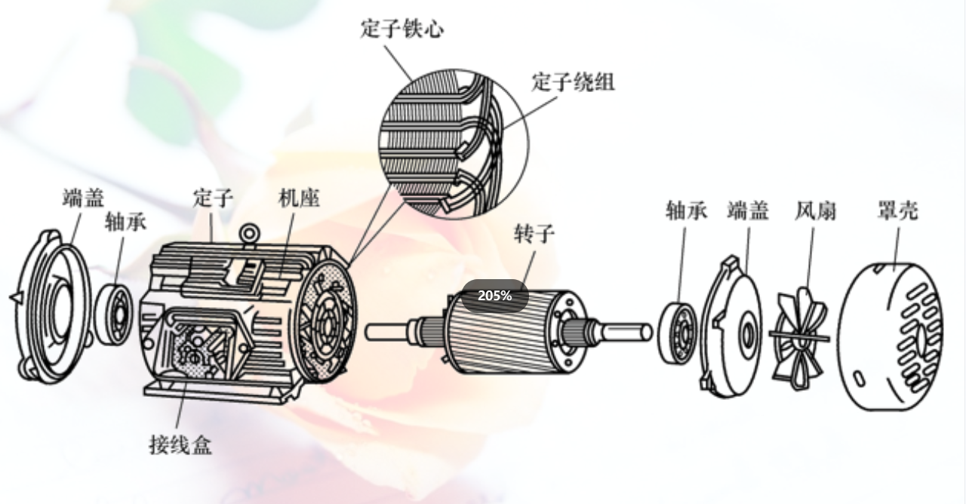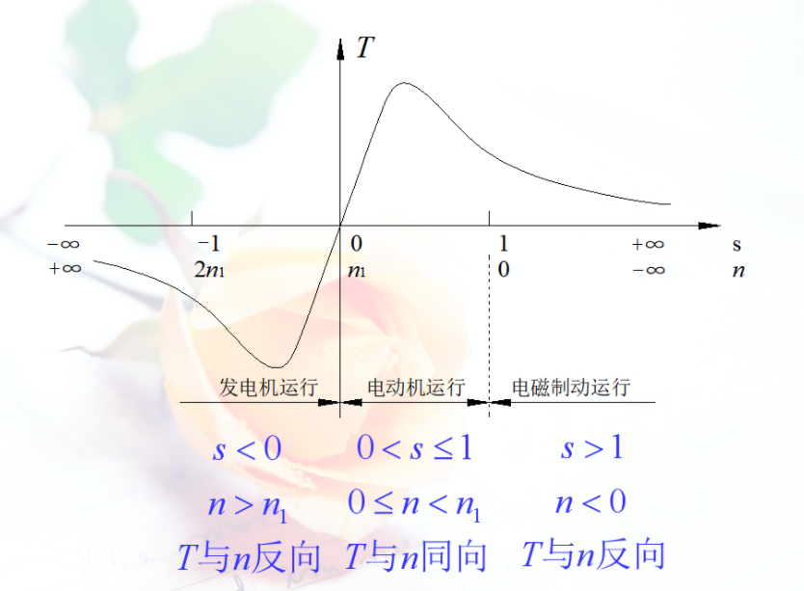

定子接电网，转子为三相励磁电流，定义转差率为S=n1-n/n1.

其中n为转子转速，n1为定子磁场转速

转差率在书中又称为滑差，有s正数时磁场快于转速，作电动机

S负数时磁场慢于转速，作发电机

异步电机有等效模型，其中等效模型之转子侧都需要归算

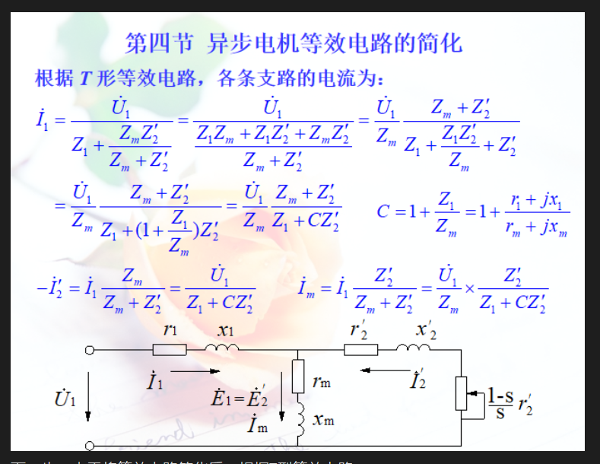

作等效电路

## 2. 风机建模

风机的Cp一般用经验公式计算，使用8独立参数作为模型。

风机要进行dq0变换。

参考《风力发电系统的建模与仿真》48页计算

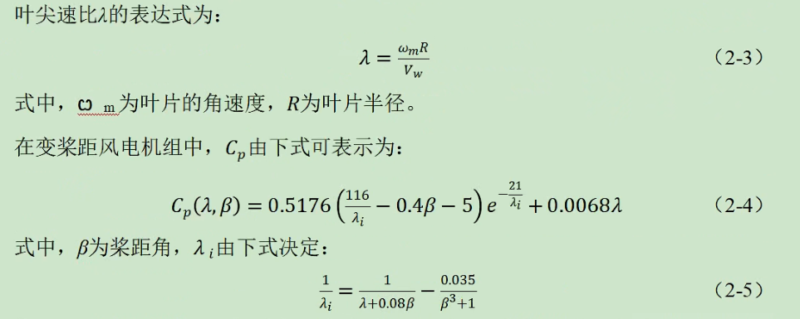

a. 电压相角关系，电压与磁链-电流关系

b. 以dq0变换，换至两相同步旋转dq坐标系

将 自 然 坐 标 系 ， ABC 变 换 到 同 步 旋 转 坐 标 系 d 一 q ， 各 变 量 具 有 如 下 关 系 ： 
T 
[ 力 不 IT 
一 13 ） 
T3 2 ， [ 厶 
右 ] 
其 中 ： T302r 为 坐 标 变 换 矩 阵 ， 可 表 示 为 
2 一 3 
3 对 2r 
2 《 2r 
3 2 卜 
cos()e + 2 丌 / 3 ） 
COS 
cos （ 一 2 江 / 3 ） 
（ 1 一 14 ） 
一 sin()e + 2 丌 / 3 ） 
一 sin （ 一 2 丌 / 3 ） 
1 / 2 
1 / 2 
将 同 步 旋 转 坐 标 系 一 q 变 换 到 自 然 坐 标 系 ABC ， 各 变 量 具 有 如 下 关 系 ： 
[ 厶 右 IT ： T2 宀 [ 乔 IT 
（ 1 一 15 ） 
其 中 ： Tz 。 ， 3 ， 为 坐 标 变 换 矩 阵 ， 可 表 示 为 
1 / 2 
COS 
Sin 
cos()e 一 2 丌 / 3 ） 
sin()e 一 2 丌 / 3 ） 1 / 2 
（ 1 一 16 ） 
3 、 ／ 2r 
2r ／ 3 ， 
一 sin （ + 2 丌 / 3 ） 
1 / 2 
cos()e + 2 丌 / 3 ） 
以 上 简 单 分 析 了 同 步 旋 转 坐 标 系 与 静 止 坐 标 系 中 各 变 量 之 间 的 关 系 ， 变 换 矩 阵 前 的 
系 数 是 根 据 幅 值 不 变 作 为 约 束 条 件 得 到 的 ； 当 采 用 功 率 不 变 作 为 约 束 条 件 时 ， 该 系 
数 变 为 国 特 别 地 ， 对 于 三 相 对 称 系 统 而 言 ， 在 计 算 时 零 序 分 量 丆 。 可 以 忽 略 不 计 。 

c. 变流器建模，交流侧中性点通过平均值表示

d. 执行dq变换

## 3. 控制方案设计

分为三处的控制器，具体设计参考张欣p174

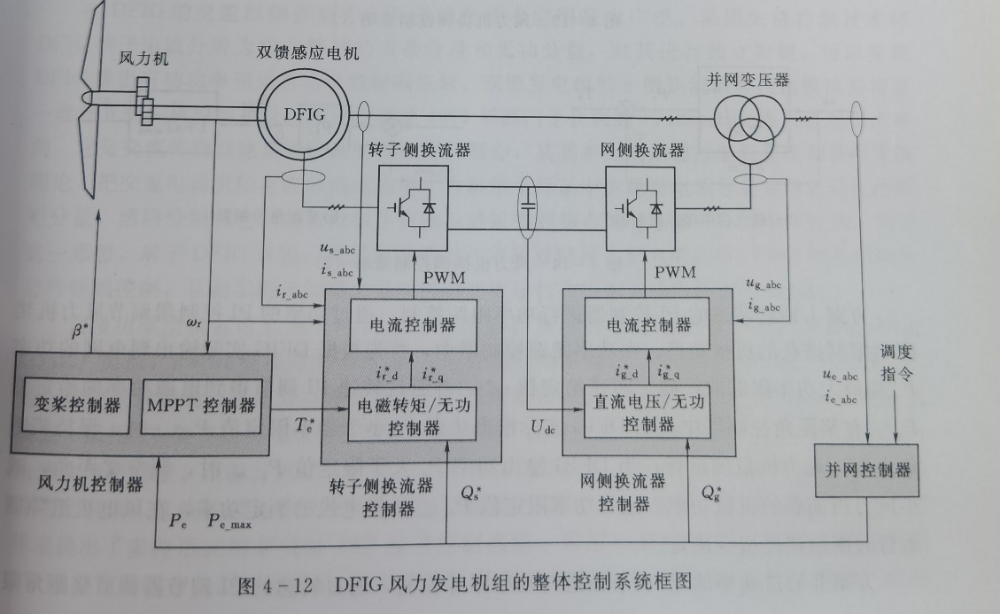

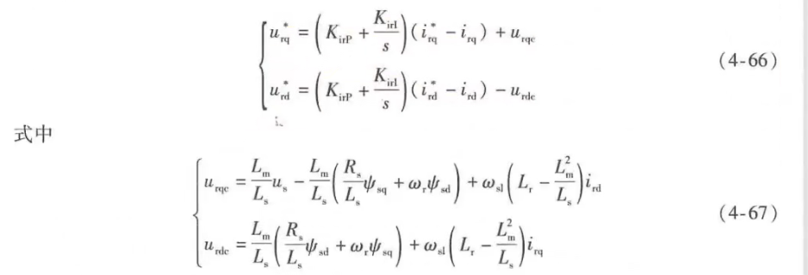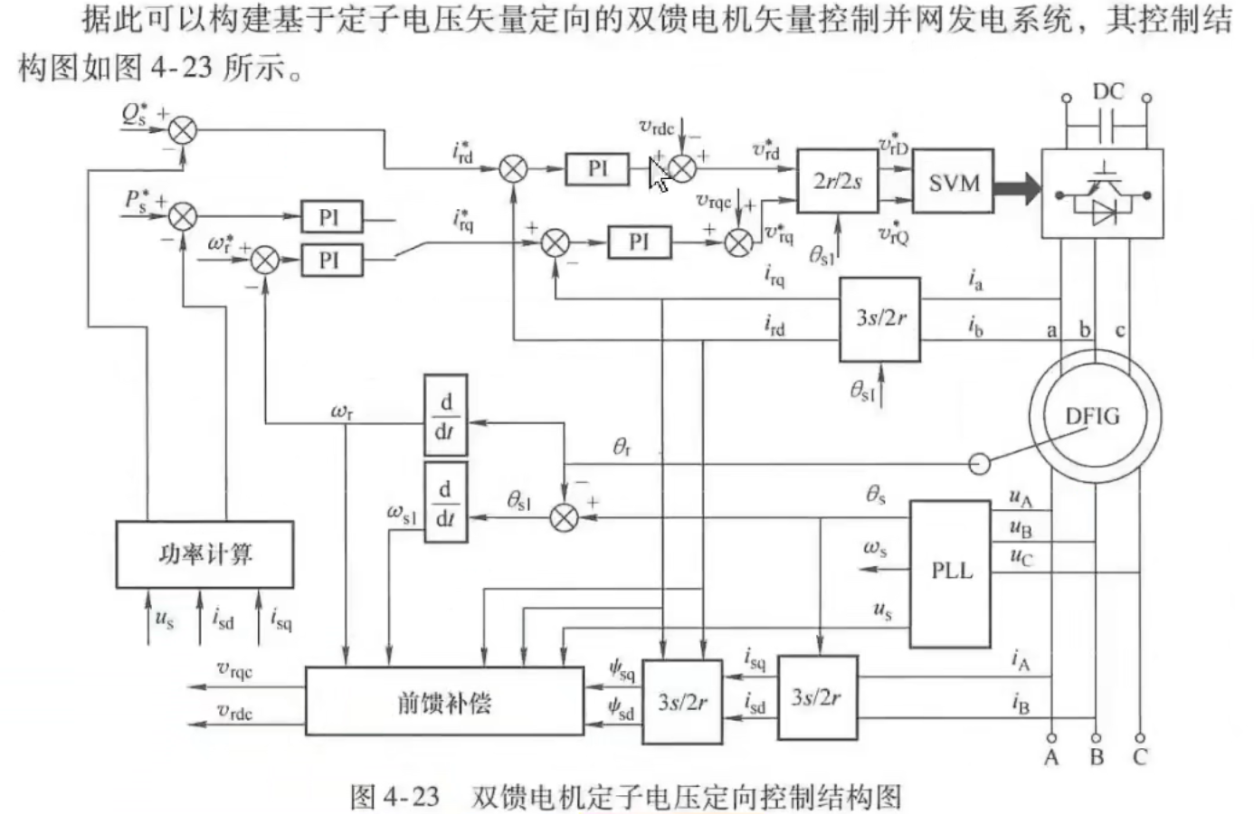

### 3.1 风力机的变桨控制器

变桨控制器和MPPT实现最优运行，最大功率控制器输出转矩，桨矩角输出角度。转矩=功率/角频率，T=P/w。对于桨距角而言，β=0°时，会有最佳升力，也称功角

### 3.2 电磁转矩/无功控制器，机侧

在这个方法中，采用定子电压的矢量控制。

将交流电动机的电流分解为磁场定向旋转坐标系中的励磁电流分量和与之垂直的转矩分量。分别控制。采用定子电压定向的办法，可得id，iq与有功，无功分量的关系。最后指令PWM输出一个给定电压（矢量）

在设计中，定子电压的矢量控制方式是

电流差值→PI变换为电压→电压解耦，坐标变换，输出

### 3.3 直流电压/无功控制器，网侧

1. 维护直流端电压稳定，保证功率交换

2. 确保从网侧输入的无功功率稳定，提供支撑

## 4. 双馈风机系统建模

<https://www.bilibili.com/video/BV1f3411Q7np>

采用金风GW77/1500kw

额定转速17. 3rpm,额定风速11.5

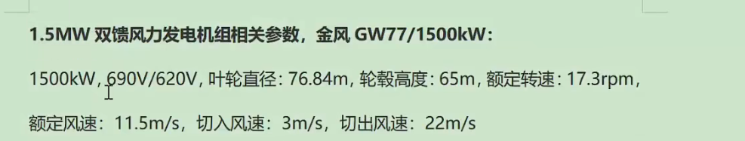

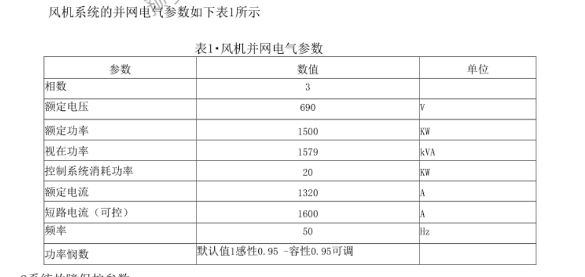

机组自有-50~+300kva的无功调节能力

采用

电网额定电压 690V，频率 50Hz；网侧变流器电感 0.5mH，直流母线电压为 1200V。 双馈风力发电机参数：额定功率 1.5MW，定子额定电压 690V，频率 50Hz，定子电阻 5.5 mΩ ，定子电感 0.156mH，转子电阻 6.21 mΩ ，转子电感 0.226mH，励磁电感 11.01mH，极对数 2。[1]